MC900356073[1]**Naam:** __________________

ICT 2de lj.

**Datum:** _________________

Aan zee

Ga naar deze website: [supergoudvisje.classy.be](http://www.digitips.be). Klik op 1ste graad – wo – zee.



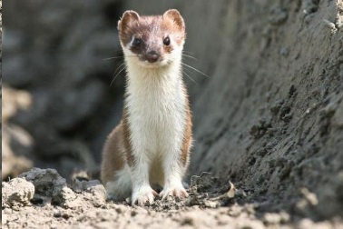**1. Zoek de naam op van deze dieren.**

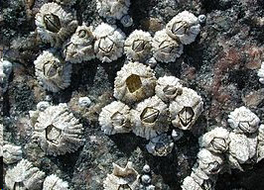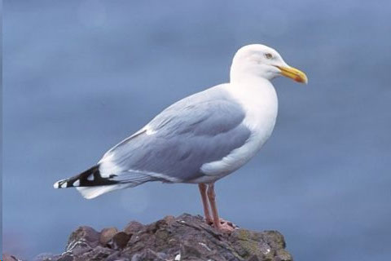

**_________________ __________________ ________________**

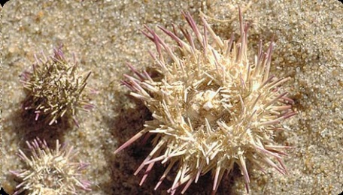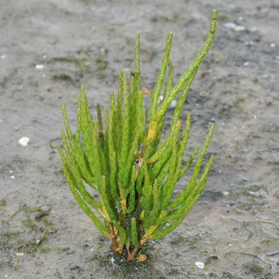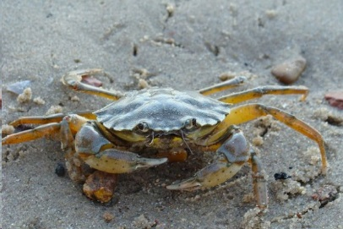

**_________________ __________________ ________________**

**2. Trek een lijntje van het dier naar de juiste soort.**

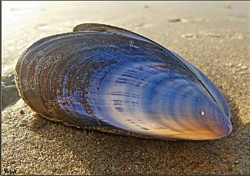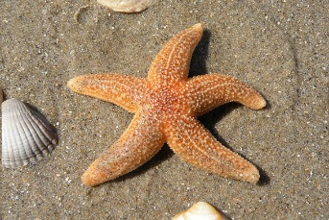

⭘ vogels

⭘ insecten

⭘ stekelhuidigen

⭘ schaaldieren

⭘ weekdieren

⭘ wormen

⭘ zoogdieren

